Bệnh nhân tạo cuộc hẹn

localhost:3000/api/appointment/

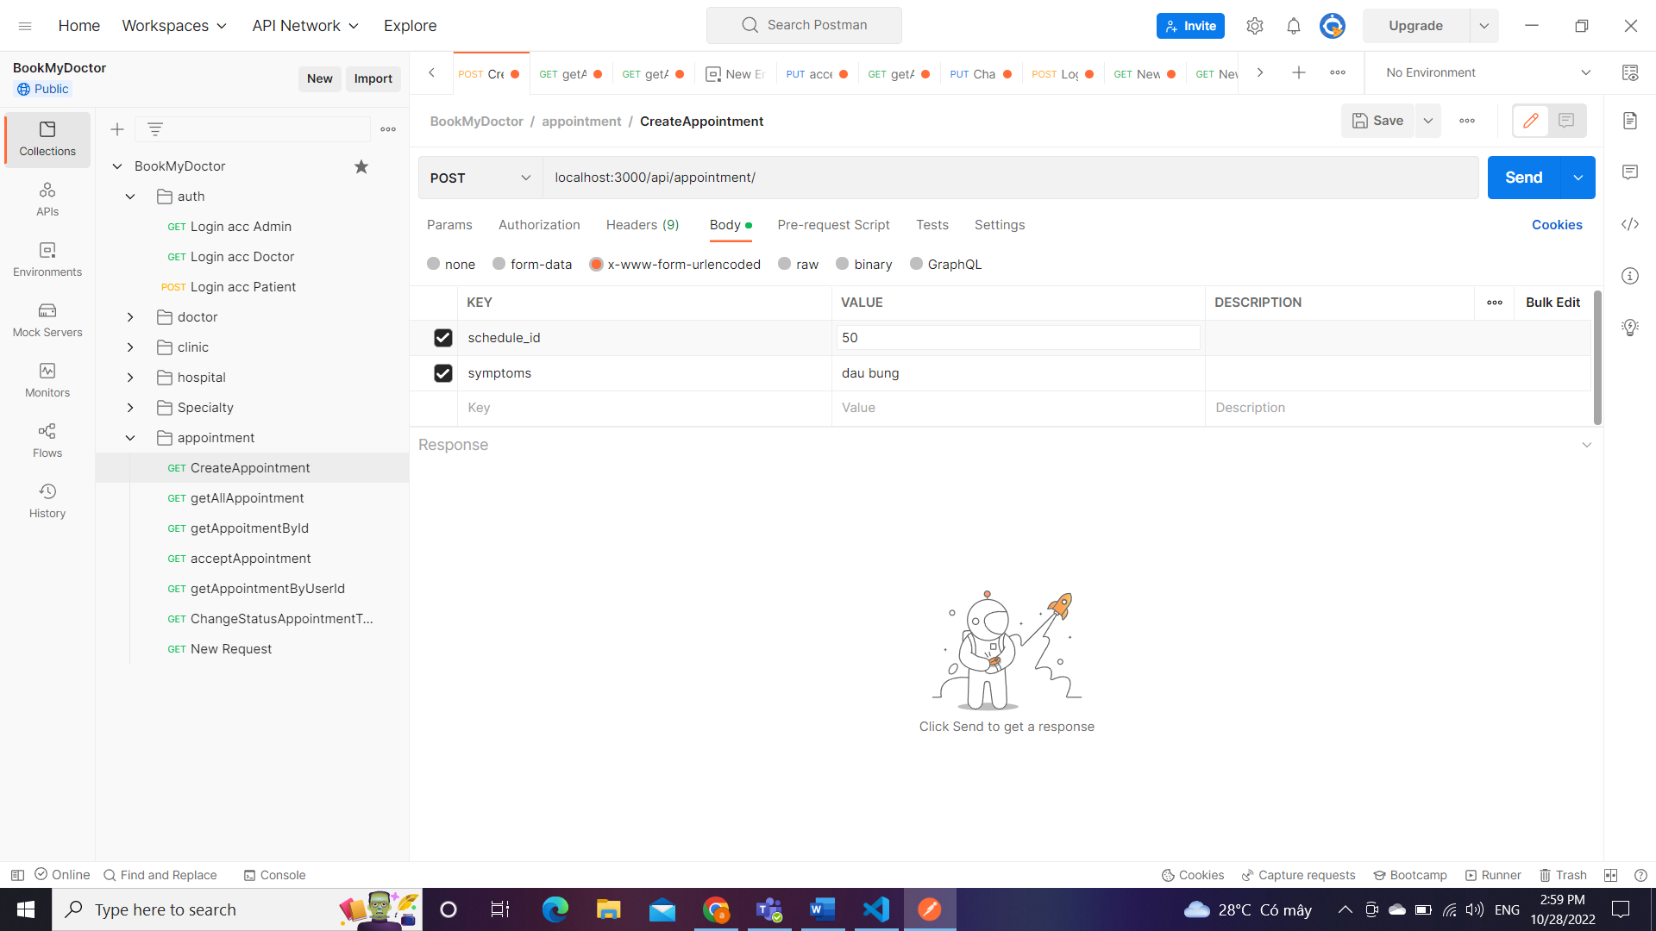

Admin getAll cuộc hẹn. key là search theo tên bác sĩ hoặc mệnh nhân, status là status của appointment

localhost:3000/api/appointment/

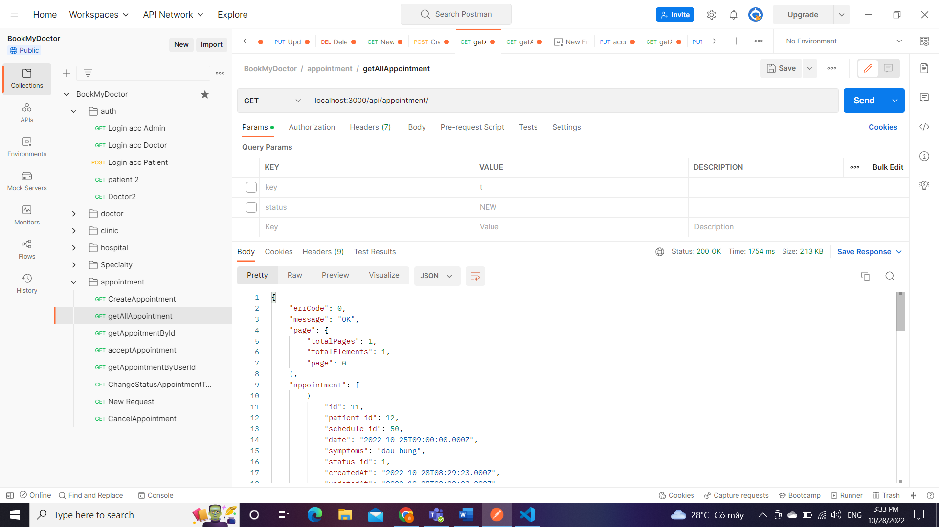

Lấy cuộc hẹn theo id, dùng token của admin hoặc chính người dùng liên quan đến cuộc hẹn mới xem được

Hủy cuộc hẹn (chỉ bệnh nhân mới hủy cuộc hẹn, status cuộc hẹn phải là new);

Lấy danh sách cuộc hẹn của user theo userId (admin hoặc chính người dùng đó mowiis xem đc)

localhost:3000/api/appointment/user/19

key là search theo tên bác sĩ hoặc bệnh nhân

status là status của appointment

day là lấy các appointment từ hiện tại đến ngày cách day ngày

Bác sĩ chấp nhận cuộc hẹn

localhost:3000/api/appointment/confirm/19

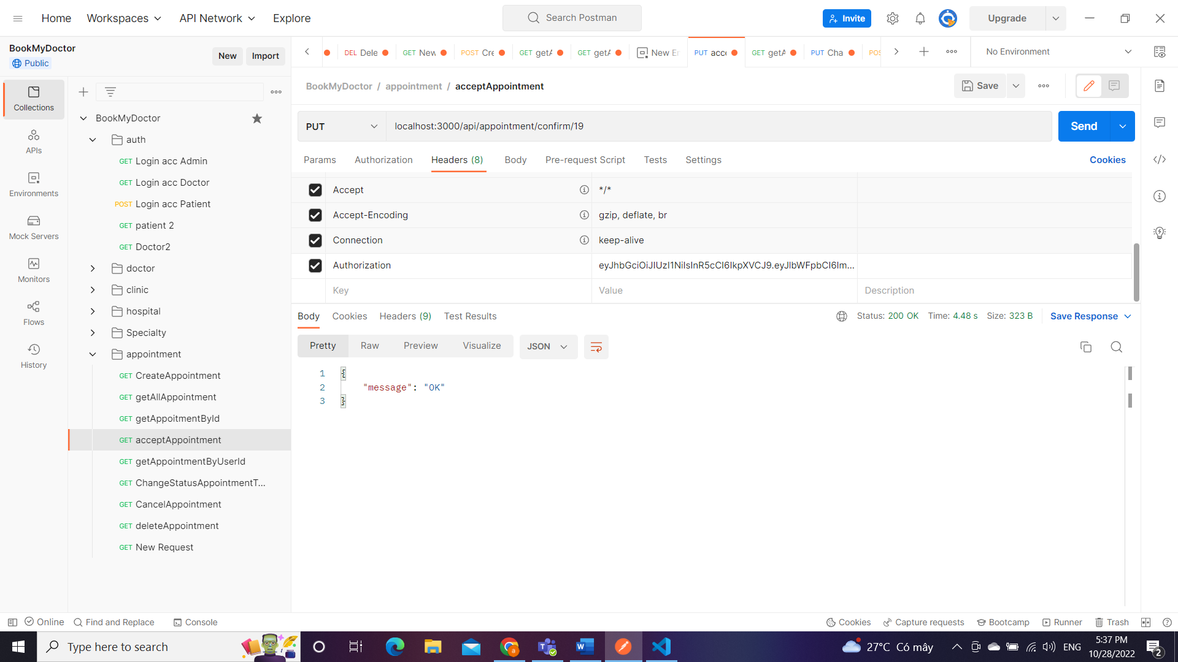

Admin xóa cuộc hẹn

localhost:3000/api/appointment/13

